Федеральное государственное автономное образовательное учреждение высшего образования «Национальный исследовательский университет ИТМО»

**Факультет Программной Инженерии и Компьютерной Техники**

**Лабораторной работе №3**

**По дисциплине «Веб-программирование»**

**Вариант 85235**

Выполнил:

Иванов Илья Андреевич

Р3217

Проверил:

Кулинич Ярослав Вадимович

Санкт-Петербург, 2024

## Текст задания

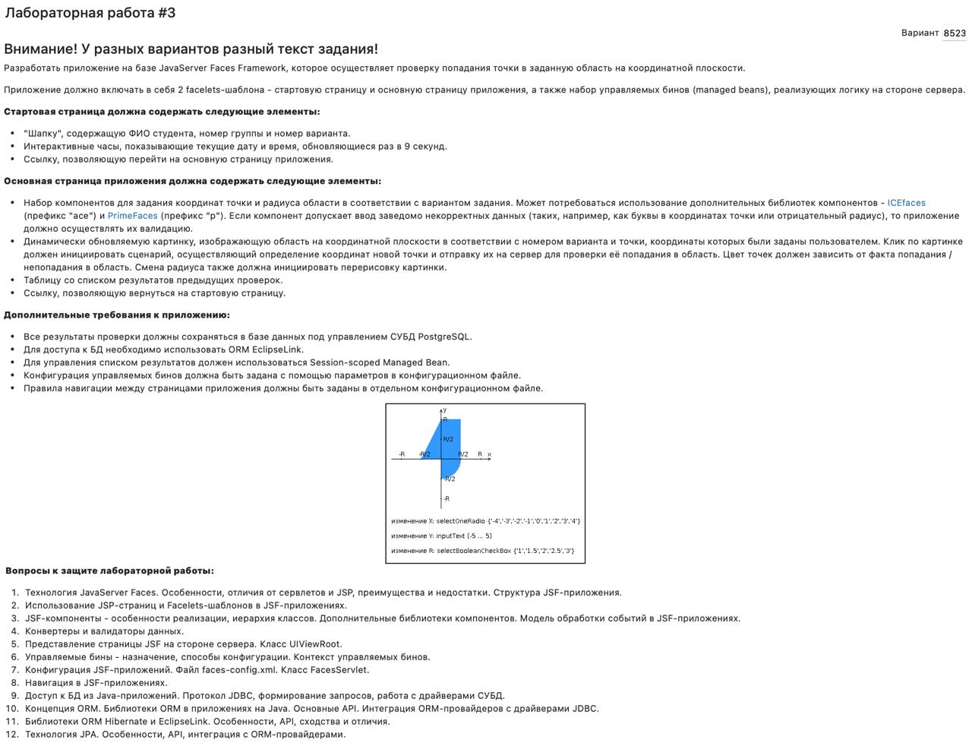Ссылка на репозиторий [пипипупу](https://github.com/fr2eof/Web/tree/master/lab3)

Выводы по работе

В результате выполнения лабораторной̆ работы я поел дерьма(и не мало), но в нашем деле без этого никак, также освоил создание страниц с помощью JSF, научился работать с БД помошью Hibernate EclipseLink JPA